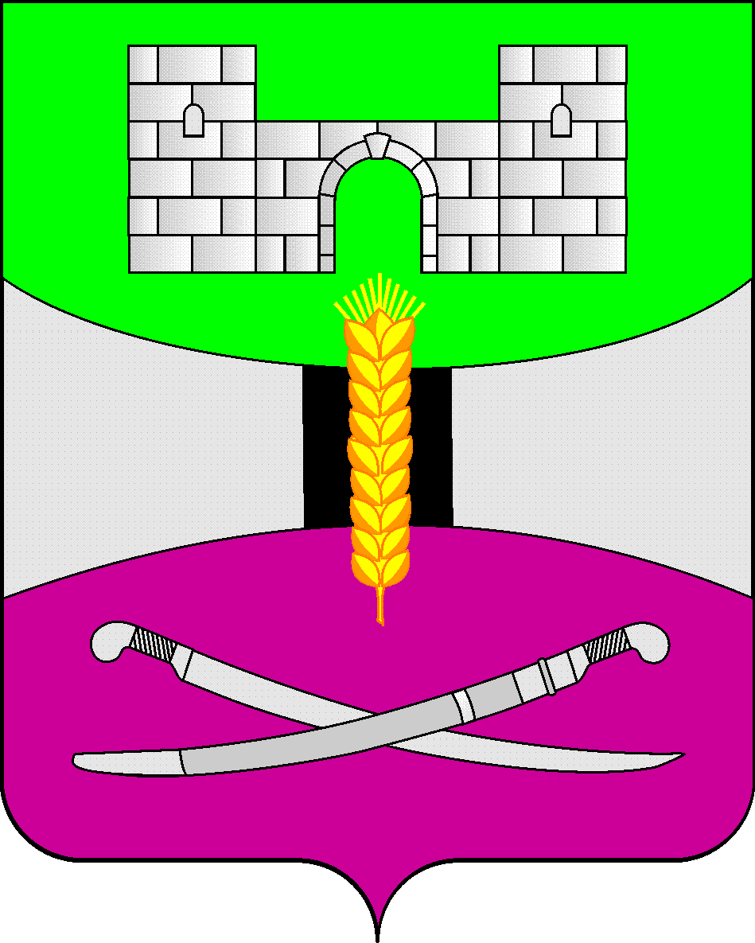
АДМИНИСТРАЦИЯ МУНИЦИПАЛЬНОГО ОБРАЗОВАНИЯ
ЩЕРБИНОВСКИЙ РАЙОН

ПОСТАНОВЛЕНИЕ

от 13.10.2023 № 937
ст-ца Старощербиновская

О внесении изменения в постановление

администрации муниципального образования

Щербиновский район от 31 августа 2023 года № 719
«Об отраслевой системе оплаты труда
работников муниципальных образовательных
организаций муниципального образования
Щербиновский район, реализующих образовательные
программы в области физической культуры и спорта»

В соответствии с Трудовым кодексом Российской Федерации, во исполнение постановления главы администрации (губернатора) Краснодарского края от 22 марта 2016 года № 133 «О введении отраслевой системы оплаты труда работников государственных образовательных организаций Краснодарского края, реализующих образовательные программы в области физической культуры и спорта, а также государственных физкультурно-спортивных организаций Краснодарского края, функции и полномочия учредителя в отношении которых осуществляет министерство физической культуры и спорта Краснодарского края», Уставом муниципального образования Щербиновский район, постановлением администрации муниципального образования Щербиновский район от 5 июня 2017 года № 325 «Об отраслевых системах оплаты труда работников муниципальных учреждений муниципального образования Щербиновский район», постановлением администрации муниципального образования Щербиновский район от 13 октября 2023 года № 933 «О повышении базовых окладов (базовых должностных окладов), базовых ставок заработной платы работников муниципальных учреждений муниципального образования Щербиновский район, перешедших на отраслевые системы оплаты труда», в целях совершенствования системы оплаты труда работников муниципальных образовательных учреждений муниципального образования Щербиновский район, реализующих образовательные программы в области физической культуры и спорта, обеспечивающей повышение уровня оплаты труда работников, и усиления их материальной заинтересованности в повышении эффективности труда, постановляю:

1. Утвердить изменение, вносимое в постановление администрации муниципального образования Щербиновский район от 31 августа 2023 года № 719 «Об отраслевой системе оплаты труда работников муниципальных образовательных организаций муниципального образования Щербиновский район, реализующих образовательные программы в области физической культуры и спорта» (прилагается).
2. Финансирование расходов, связанных с реализацией настоящего постановления, осуществлять в пределах средств, предусмотренных в бюджете муниципального образования Щербиновский район, на соответствующий финансовый год.
3. Отделу по взаимодействию с органами местного самоуправления администрации муниципального образования Щербиновский район (Терещенко) разместить настоящее постановление на официальном сайте администрации муниципального образования Щербиновский район.
4. Отделу муниципальной службы, кадровой политики и делопроизводства администрации муниципального образования Щербиновский район (Гусева) опубликовать настоящее постановление в периодическом печатном издании «Информационный бюллетень органов местного самоуправления муниципального образования Щербиновский район».
5. Постановление вступает в силу на следующий день после его официального опубликования и распространяется на правоотношения возникшие с 1 октября 2023 года.

Исполняющий полномочия главы
муниципального образования
Щербиновский район С.Ю. Дормидонтов

ПРИЛОЖЕНИЕ

УТВЕРЖДЕНО
постановлением администрации
муниципального образования
Щербиновский район
от 13.10.2023 № 937

ИЗМЕНЕНИЕ,

вносимое в постановление администрации

муниципального образования Щербиновский район

от 31 августа 2023 года № 719
«Об отраслевой системе оплаты труда
работников муниципальных образовательных
организаций муниципального образования
Щербиновский район, реализующих образовательные
программы в области физической культуры и спорта»

В приложении к постановлению:
приложение № 1 к Положению об отраслевой системе оплаты труда работников муниципальных образовательных организаций муниципального образования Щербиновский район, реализующих образовательные программы в области физической культуры и спорта, изложить в следующей редакции:

«ПРИЛОЖЕНИЕ № 1

к Положению

об отраслевой системе оплаты

труда работников муниципальных

образовательных организаций

муниципального образования

Щербиновский район,

реализующих образовательные

программы в области физической культуры и спорта

БАЗОВЫЕ ОКЛАДЫ (БАЗОВЫЕ ДОЛЖНОСТНЫЕ
ОКЛАДЫ), БАЗОВЫЕ СТАВКИ ЗАРАБОТНОЙ ПЛАТЫ
И МИНИМАЛЬНЫЕПОВЫШАЮЩИЕ КОЭФФИЕНТЫ
к базовым окладам (базовым должностным окладам), базовым
ставкам заработной платы по профессиональным
квалификационным группам руководителей, специалистов
и служащих муниципальной организации

Квалификационный уровень | Должности, отнесенные к квалификационным группам | Минимальный повышающий коэффициент
1 | 2 | 3
1. Профессиональная квалификационная группа должностей работников в области физической культуры и спорта второго уровня

Базовый оклад (базовый должностной оклад), базовая ставка заработной платы – 8 324 рубля
1 квалификационный уровень | инструктор по спорту | 0,00
2 квалификационный уровень | инструктор-методист физкультурно-спортивных организаций | 0,04
2. Профессиональная квалификационная группа должностей педагогических работников
Базовый оклад (базовый должностной оклад), базовая ставка заработной платы – 8 472 рубля
2 квалификационный уровень | инструктор-методист;  тренер-преподаватель | 0,08
3 квалификационный уровень | старший тренер-преподаватель, старший инструктор-методист | 0,09
».

Исполняющий обязанности начальника
отдела по физической культуре и спорту
администрации муниципального образования
Щербиновский район Д.А. Порядина

